С 1 по 30 августа 2021 года впервые проводится статистическое обследование «Сельскохозяйственная микроперепись 2021 года».
Проведение Сельскохозяйственной микропереписи позволит получить актуализированные данные о современном состоянии сельского хозяйства в Российской Федерации, скоординировать и разработать новые программы развития аграрного сектора, оказать необходимую помощь сельхозтоваропроизводителям.
В ходе проведения микропереписи на территории Белгородской области будет обследовано:
- 371 сельскохозяйственная организация;
- 1584 крестьянских (фермерских) хозяйств и индивидуальных предпринимателей;
- 240 тысяч личных подсобных и других хозяйств граждан;
- 549 садоводческих товариществ.
Численность переписного персонала полевого уровня составляет 585 человек, в том числе 501 переписчик, 84 инструктора.

С целью обеспечения конфиденциальности, данные находятся в обезличенном виде, и защищены от несанкционированного использования. Итоги микросельхозпереписи будут использоваться для получения официальной статистической информации и представляться только в виде обобщенных (цифровых) данных.
Всю актуальную информацию о ходе подготовки к Сельскохозяйственной микропереписи 2021 года можно получить на странице Росстата: https://rosstat.gov.ru/folder/75792 или на Интернет-портале Белгородстата https://belg.gks.ru/folder/98648.

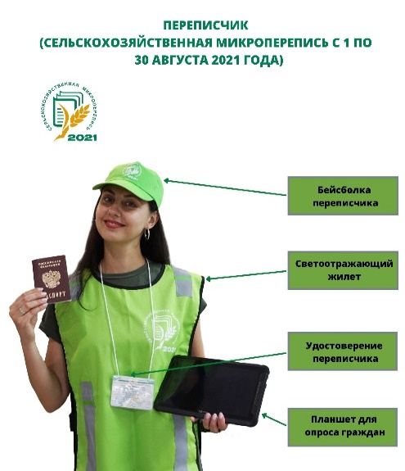
Как узнать, что это переписчик?
Каждый переписчик будет иметь:
именное удостоверение,
действительное при
предъявлении паспорта,
бейсболку с эмблемой
«Сельскохозяйственная микроперепись 2021»,
светоотражающий жилет с надписью
«Сельскохозяйственная микроперепись 2021»,
планшетный компьютер.
Можно ли доверять переписчику?
- Для проведения Сельскохозяйственной микропереписи подобраны лица, прошедшие собеседование и показавшие себя с положительной стороны.
- Отобранные лица проверены на благонадежность.
- Все переписчики пройдут обучение, при котором изучат не только указания, как заполнять переписные листы, но и как вести себя при опросе респондентов.
Переписчикам запрещается:
- требовать документы, подтверждающие правильность ответа;
- задавать вопросы не в той последовательности, в которой они содержатся в переписном листе, или дополнительные вопросы, отсутствующие в переписном листе;
- разглашать полученную от населения информацию.
Особое внимание уделяется сохранности полученной информации, адрес и фамилия, имя, отчество респондентов не вводятся переписчиком в планшетный компьютер.
Требование о неразглашении полученной информации отражено в тексте Государственного контракта, который заключается с переписчиком после обучения и результатов тестирования.

